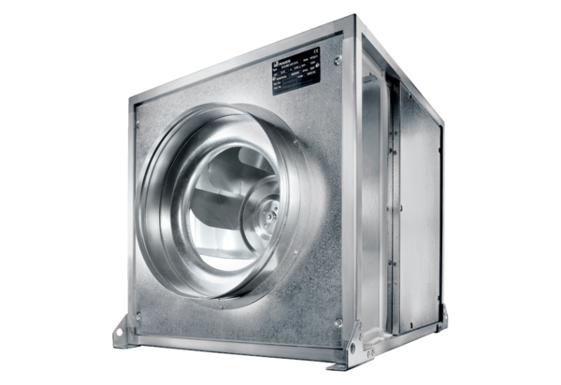Quickbox ESQ 35/4 KVerpackungseinheit: 1 StückSortiment: C
Artikelnummer: 0080.0071Hersteller: MAICO

